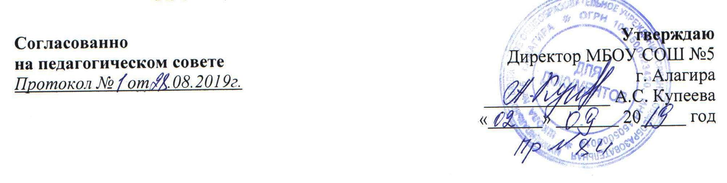

План организации
здоровье сберегающего образовательного процесса
МБОУ СОШ №5 г.Алагира
На 2019/20 уч.год

№ | мероприятие | сроки | исполнитель | отметка о исполнении
1. | Обновление банка данных о заболеваемости учеников. Анализ и их динамика | постоянно | Абаева Л.А., мед.сестра
2. | Составление социальных паспортов по классам, составление списков:  - учащихся «группы риска»  - проблемных семей  - многодетных семей  - неполных семей  - детей с хроническими заболеваниями | сентябрь | Айларова И.С., Абаева Л.А.  Кл.рук - и
3. | Поддержание в школе надлежащих санитарно-гигиенических условий. | Постоянно | Дзобаева А.И.
4. | Составление индивидуальных учебных планов для учащихся , обучающихся на дому | сентябрь | Цаболова М.В.
5. | Организация дежурства по школе учителей и учащихся | сентябрь | Айларова И.С.
6. | Диспансеризация учащихся МБОУ СОШ №5 г. Алагира | В течении года | Мед. сестра
7. | Учет посещаемости школы учащимися | постоянно | Айларова И.С.
8. | Оформление кабинета ОБЖ | сентябрь | Тогузов К.Т.
9. | Издание приказов:  - «Об охране жизни и здоровья школьников»;  - « О назначении лиц, ответственных за соблюдение правил техники безопасности, противопожарной безопасности и охране труда» | сентябрь | Купеева А.С.
10. | Оформление листков здоровья в классных журналах | сентябрь | Классные руководители
11. | Организация работы спортивных секций | сентябрь | Айларова И.С.
12. | Соблюдение воздушного и светового режима в школе | постоянно | Хасиев А.И.
13. | Обеспечение готовности школы (системы отопления) для работы в зимний период | постоянно | Хасиев А.И.
14. | Обеспечение соблюдения правил пожарной безопасности в МБОУ СОШ №5 г. Алагира | постоянно | Хасиев А.И.
15. | Содержание в исправности всех средств пожаротушения | постоянно | Хасиев А.И.
16. | Организация занятий для будущих первоклассников с целью адаптации их к условиям школьной образовательной среды | Октябрь -май | Цаболова М.В
17. | Обеспечение требований к охране труда при проведении итоговой аттестации в 9-х и 11-х классах | май | Хестанова О.В.
18. | Организация ремонта учебных кабинетов | Июнь-август | Хасиев А.И.
19. | Рейды:  По проверке внешнего вида обучающихся;  По выполнению школьниками 1-4 классов режима дня | По отдельному плану | Айларова И.С.
20. | Подготовка актов по приемке школы к новому учебному году | Июль- август | Хасиев А.И.
21. | Приобретение моющих и чистящих средств | постоянно | Хасиев А.И.
22. | Обеспечение медицинскими аптечками учебных кабинетов | август | Хасиев А.И.
23. | Контроль за преподаванием физическое культуры | В течении года | Айларова И.С.
24. | Проведение зарядки и динамических пауз в 1-4 классах | В течении года | Айларова И.С.
25. | Организация спортивно оздоровительных мероприятий | В течении года | Айларова И.С.
26. | Обеспечение учащихся горячим питанием | В течении года | Администрация школы

ПЛАН
работы школы по сохранению и укреплению здоровья обучающихся
МБОУ СОШ №5 г.Алагира
На 2019/20уч.год

№ | Мероприятие и виды работы | сроки | ответственные | отметка о исполнении
1. | Организационная работа:  1.1. Знакомство с мед.карточками учащихся 1-х классов и прибывших в школу учащихся  1.2. Проведение тестирования психофизического состояния учащихся  1.3. Привлечение родителей к решению проблем здоровья учащихся через организацию родительского лектория  1.4. Физ.минутки во время уроков  1.5. Планирование и проведение кл.часов по пропаганде ЗОЖ  1.6. Составление графика работы спортивных секций и спортивных залов | сентябрь | Айларова И.С.  Цаболова М.В.  Каргинова Ф.А.  Классные руководители
2. | Спортивно-массовые мероприятия:  2.1. Участие в районных соревнованиях  2.2. Праздники здоровья на природе  2.3. Первенство школы по различным видам спорта:  - пионерболу  - волейболу  - баскетболу  - эстафеты  2.4. Дни здоровья | В течении года по отдельному плану | Тогузов К.Т.
3. | Психологическая поддержка:  3.1. Организация индивидуальных психологических консультаций для школьников и их родителей  3.2. Диагностика уровня психических функций учащихся  3.3. Тренинги общения для учителей  3.4. Тренинги общения для учащихся  3.4. Проведения лекций для родителей | В течении года по отдельному плану | Каргинова Ф.А.  Абаева Л.А.

ПЛАН
мероприятий по охране жизни, здоровья и технике безопасности учащихся
МБОУ СОШ №5 г.Алагира
На 2019/20 уч.год

№ | мероприятие | сроки | ответственные | отметка о исполнении
1. | Подготовка документации по разделу «Охрана жизни и здоровья учащихся»:  - Формы Ф-26 на каждого ребенка  - Списки диспансерных групп детей  - Листки здоровья в классных журналах | сентябрь | Мед.сестра
2. | Регулярный контроль выполнения санитарно-гигиенических требований согласно санитарным правилам и нормам | постоянно | Хасиев К.К.
3. | Инструктаж сотрудников МБОУ СОШ №5 г. Алагира по вопросам охраны жизни детей и соблюдения правил техники безопасности и ПБ | 2 раза в год | Купеева А.С.
4. | Инструктаж сотрудников МБОУ СОШ №5 г. Алагира по вопросам охраны жизни детей и соблюдения правил техники безопасности и ПБ | 2 раза в год | Хасиев К.К.
5. | Поддержка мер безопасности в учебных лабораториях по физике, химии, спортивном зале. | постоянно | Заведующие кабинетами
6. | Проведение подготовки участников экскурсий, туристиче6ских походов ( инструктажи, тренировки) | постоянно | Классные руководители
7. | Инструктажи по безопасности и охране жизни детей при проведении массовых мероприятий (в актовом зале, спортивном зале) | постоянно | Классные руководители
8. | Анализ заболеваемости учащихся по (группам здоровья) | январь | Мед.сестра

